Hướng dẫn tích hợp CKEditor và CKFinder vào Laravel

B1: Download CKEditor và CKFinder từ địa chỉ bên dưới hoặc dùng sẵn phiên bản có trong thư mục chứa file hướng dẫn này:

* + CKEditor: <http://ckeditor.com/>
  + CKFinder: <https://cksource.com/ckfinder>

B2: Giải nén 2 file tải về ta được 2 thư mục con. Tiến hành copy -> paste cả 2 vào thư mục public của Laravel. Được hình dưới.

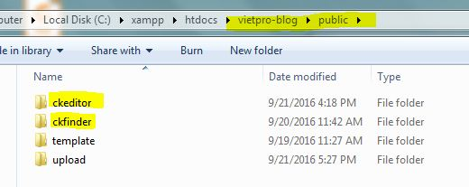

Bước 3: Nhúng file ckeditor.js từ thư mục ckeditor vào master layout

Ví dụ:

<script type="text/javascript" src="{{asset('public/ckeditor/ckeditor.js')}}"></script>

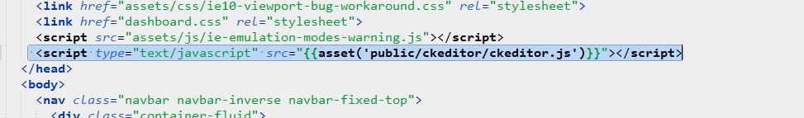

Bước 4: Tại thẻ textarea sử dụng làm trường nhập liệu, đặt class=’ckeditor’

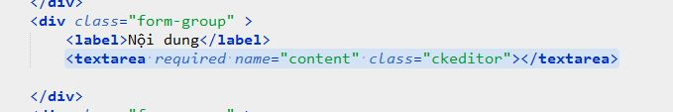

Bước 5: Phía dưới copy đoạn code sau và paste xuống dưới

|  |
| --- |
| <script type="text/javascript">  var editor = CKEDITOR.replace('content',{  language:'vi',  filebrowserImageBrowseUrl: '../../ckfinder/ckfinder.html?Type=Images',  filebrowserFlashBrowseUrl: '../../ckfinder/ckfinder.html?Type=Flash',  filebrowserImageUploadUrl: '../../ckfinder/core/connector/php/connector.php?command=QuickUpload&type=Images',  filebrowserFlashUploadUrl: '../../public/ckfinder/core/connector/php/connector.php?command=QuickUpload&type=Flash',  });  </script> |

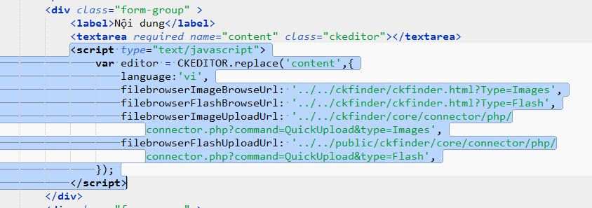

Bước 6: Đến bước này, ta bắt đầu làm việc với thư mục ckfinder (nằm cạnh ckeditor mà bạn vừa copy vào thư mục public). Mở thư mục ckfinder ra rồi mở file config.php lên. Kéo xuống phía dưới, tìm đến đoạn $config['backends'][]

Bạn sửa giá trị của key ‘baseUrl’ thành đường dẫn đến thư mục upload.

Bước cuối cùng, sửa

$config['authentication'] = function () {

return false;

};

Thành return true;

Ví dụ của tôi là: ‘http://localhost/vietpro-blog/public/upload’

Chúc ban thành công!